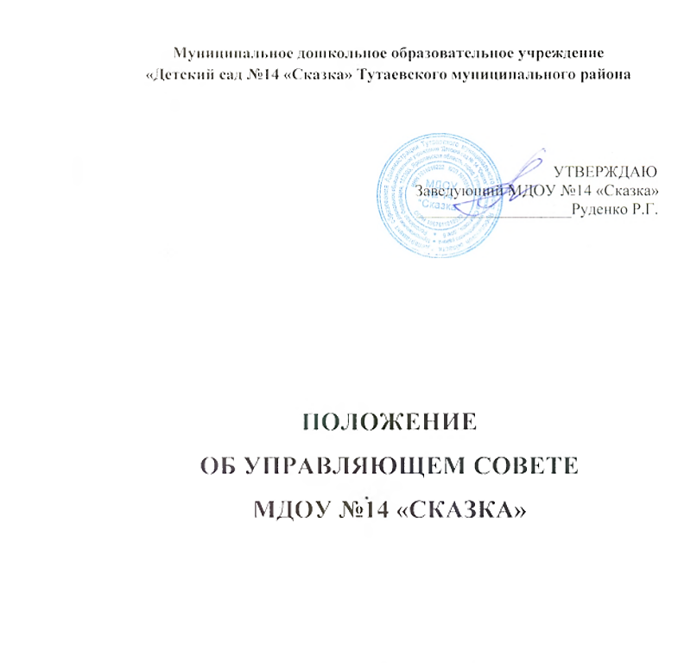
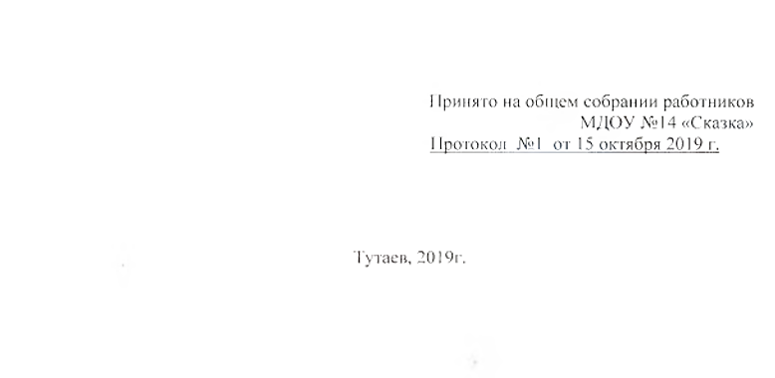

1. ОБЩИЕ ПОЛОЖЕНИЯ
1.1.Положение об Управляющем совете Муниципального дошкольного образовательного учреждения «Детский сад №14 «Сказка» Тутаевского муниципального района (далее - Положение) разработано в соответствии с частями 4,5,6 статьи 26, пунктом 7 части 3 статьи 44 Федерального закона от
29.12.2012 №273-Ф3 «Об образовании в Российской Федерации» в целях содействия осуществлению самоуправленческих начал, развитию инициативы
коллектива, реализации права родителей (законных представителей) участвовать в управлении образовательной организацией, реализации прав учреждения в решении вопросов, способствующих организации образовательного процесса и финансово-хозяйственной деятельности, расширению коллегиальных, демократических форм управления.

1.2.Управляющий совет Муниципального дошкольного образовательного учреждения «Детский сад №14 «Сказка» (далее – МДОУ №14 «Сказка») является коллегиальным органом управления; представляет интересы всех участников образовательного процесса, реализует принцип государственно-общественного характера управления образованием, имеет управленческие полномочия по решению ряда вопросов функционирования и развития ДОУ.

1.3.Совет создается с целью придания открытости и повышения инвестиционной привлекательности сферы образования; возможности появления внешней оценки деятельности ДОУ и его управления; повышения общественного статуса муниципального образования и данного образовательного учреждения; изменение отношений между всеми уставными органами управления ДОУ.

1.4. Совет осуществляет свою деятельность в соответствии с законами и иными нормативными правовыми актами Российской Федерации, органов местного самоуправления, Положением о Департаменте образования Администрации Тутаевского муниципального района, Уставом ДОУ, а также регламентом Управляющего Совета, иными локальными нормативными актами ДО АТМР и муниципальных дошкольных образовательных учреждений.

1.5. Совет создается по решению органов местного самоуправления, имеющих полномочия Учредителя ДОУ. Решение Учредителя основывается на добровольной инициативе ДОУ. Инициатива оформляется решением органов управления ДОУ: Общего собрания коллектива и Общего собрания законных представителей воспитанников.

1.6. Совет полномочен принимать решения по важнейшим (первостепенным) вопросам управления ДОУ. Перечень полномочий, составляющих собственную компетенцию Совета, как главного органа управления, определяется Уставом ДОУ.
1.7. Деятельность членов Совета основывается на принципах добровольности участия в его работе, коллегиальности принятия решений, гласности.
1.9. Уставом ДОУ предусматриваются:
а) численность, порядок формирования и организация деятельности Совета;
б) компетенция Совета;
в) изменение компетенции органов самоуправления ДОУ с учетом вопросов, отнесенных к компетенции Совета.

2. Основные задачи Управляющего совета

2.1. Основными задачами Управляющего совета являются:
- определение основных направлений развития учреждения, особенностей его образовательной программы;
- повышение эффективности финансово-хозяйственной деятельности учреждения, содействие рациональному использованию выделяемых учреждению бюджетных средств, средств, полученных из иных источников, обеспечение прозрачности финансово- хозяйственной деятельности учреждения;
- содействие созданию в Учреждении условий для осуществления воспитательно – образовательной деятельности и форм ее организации;
- контроль за соблюдением здоровых и безопасных условий обучения и
воспитания и труда в Учреждении;
- защита и содействие в реализации прав и законных интересов участников
образовательных отношений.

3. Компетенция Управляющего совета

3.1. Для осуществления своих задач Управляющий совет:
- принимает участие в разработке Устава учреждения, изменений и дополнений к нему;
- дает согласие на утверждение образовательной программы Учреждения (по представлению руководителя Учреждения, после одобрения педагогическим советом Учреждения);
- утверждает Программу развития учреждения;
- согласовывает выбор образовательных программ и методического обеспечения из числа рекомендованных (допущенных) Министерством образования и науки Российской Федерации (по представлению педагогического совета Учреждения);
- участвует в рассмотрении жалоб и заявлений родителей (законных представителей) на действия (бездействия) педагогического, административного и технического персонала Учреждения, осуществляет защиту прав участников образовательного процесса;
- содействует привлечению внебюджетных средств для обеспечения деятельности и развития МДОУ №14 «Сказка», определяет направления и порядок их расходования;
- заслушивает отчет заведующего по итогам учебного и финансового года;
- осуществляет контроль за соблюдением здоровых и безопасных условий обучения, воспитания и труда в Учреждении, принимает меры к их улучшению;
- ежегодно не позднее 1 ноября представляет Учредителю и общественности информацию (доклад) о состоянии дел в Учреждении;
- представляет интересы МДОУ №14 «Сказка» в рамках своих полномочий в государственных, муниципальных, общественных и иных организациях.
- Совет несет ответственность перед Учредителем за своевременное принятие и выполнение решений в рамках его полномочий;
- вносит предложения о внесении изменений и дополнений в настоящее Положение;
- принимает локальные акты Учреждения, отнесенные к компетенции Совета.

4. Состав и формирование Управляющего совета.

4.1. Управляющий Совет формируется в составе не менее 14 и не более 20 членов с использованием процедур выборов, назначения и кооптации.
4.2. Члены Управляющего совета из числа работников избираются общим собранием работников (в соответствии с Уставом Учреждения) или конференцией представителей работников данного учреждения.
4.3.Члены Управляющего совета из числа родителей избираются конференцией по принципу от каждой группы - один представитель в совет.
4.4. Члены Управляющего совета избираются сроком на три года. Процедура выборов для каждой категории членов Совета осуществляется в соответствии с Положением о порядке выборов членов Совета управления дошкольного образовательного учреждения.
4.5. Заведующий входит в состав Управляющего совета по должности.
4.6.На первом заседании Управляющего совета избирается председательствующий и секретарь заседания.
4.7. Члены Управляющего совета работают на общественных началах.
4.8. Решения Управляющего Совета принимаются абсолютным большинством
голосов присутствующих на заседании его членов.
4.9. Количество членов Управляющего совета из числа родителей (законных представителей) обучающихся не может быть меньше 1/3 и больше 1/2 от общего числа членов Управляющего совета. Количество членов Управляющего совета из числа работников МДОУ №14 «Сказка» не может превышать 1/4 от общего числа членов Управляющего совета.
4.10. Остальные места в Управляющем совете занимают: заведующий МДОУ №14 «Сказка», кооптированные члены.
4.11. Состав Управляющего совета утверждается приказом заведующего.
4.12.Управляющий совет избирается на конференции коллектива МДОУ №14 «Сказка», в которой участвуют все работники и представители родителей (законных представителей) обучающихся, избираемые на родительских собраниях по норме представительства 2 человека от группы.
4.13. Выборы проводятся открытым голосованием. Избранным считается кандидат, набравший простое большинство голосов присутствующих на конференции коллектива МДОУ №14 «Сказка».
4.14.Конференция коллектива МДОУ №14 «Сказка» созывается по решению
Управляющего совета или заведующего один раз в два года.
4.15. Конференция коллектива МДОУ №14 «Сказка» избирает (переизбирает) Управляющий совет сроком на два года.
4.16.Управляющий совет считается сформированным и приступает к осуществлению своих полномочий с момента избирания (назначения) не менее
двух третей от общей численности его членов.
4.17. В случае выбытия избранного члена Управляющего совета до истечения
срока его полномочий, в месячный срок должен быть избран новый член Управляющего совета.

5. Управление Управляющим Советом
5.1. Управляющий совет возглавляет председатель, избираемый членами Управляющего совета из их числа простым большинством голосов от общего
числа его членов.
5.2. Заведующий МДОУ №14 «Сказка», представитель органов местного самоуправления Тутаевского муниципального района в составе Управляющего
совета и члены Управляющего совета из числа работников МДОУ №14 «Сказка» не могут быть избраны председателем Управляющего совета.
5.3. Управляющий совет вправе в любое время переизбрать своего председателя простым большинством голосов от общего числа членов Управляющего совета.
5.4. Председатель Управляющего совета организует и планирует его работу, созывает заседания Управляющего совета и председательствует на них, организует на заседании ведение протокола, подписывает решения, контролирует их выполнение.
5.5.В случае отсутствия председателя Управляющего совета его функции осуществляет его заместитель, избираемый членами Управляющего совета из их числа простым большинством голосов от общего числа его членов, или один из членов Управляющего совета.
5.6. Для ведения текущих дел члены Управляющего совета назначают секретаря, который обеспечивает ведение протоколов заседаний и иную документацию Управляющего совета, участвует в подготовке заседаний.

6. Регламент работы Совета

6.1.Организационной формой работы управляющего совета являются заседания.
6.2. Очередные заседания Управляющего совета проводятся в соответствии с
планом работы Управляющего совета, как правило, не реже одного раза в квартал.
6.3. Внеочередное заседание Управляющего совета проводится по решению заведующего МДОУ №14 «Сказка».
6.4. Управляющий совет также может созываться по инициативе представителя
органов местного самоуправления Тутаевского муниципального района в составе Управляющего совета или не менее чем одной трети от числа членов Управляющего совета.
6.5. На заседании Управляющего совета может быть решен любой вопрос, отнесенный к компетенции Управляющего совета.
6.6. Заседание Управляющего совета правомочно, если на нем присутствуют не
менее половины от числа его членов.
6.7. Решение Управляющего совета принимается открытым голосованием. Решение Управляющего совета считается принятым при условии, что за него проголосовало простое большинство присутствующих на заседании Управляющего совета.
6.8. Решение Управляющего совета оформляется протоколом, который подписывается председателем и секретарем Управляющего совета. Протокол заседания Совета оформляется не позднее 5 дней после его проведения и ведется в установленной форме.
В протоколе заседания Совета указываются:
- место и время проведения заседания;
- фамилия, имя, отчество присутствующих на заседании;
- повестка дня заседания;
- вопросы, поставленные на голосование и итоги голосования по ним;
- принятые решения
Решения и протоколы заседаний Совета включаются в номенклатуру дел Учреждения и доступны для ознакомления любым лицам, имеющим право быть избранными в члены Совета.

7. Комиссии Управляющего Совета

7.1. В период между заседаниями Совет имеет право создавать постоянные и временные комиссии для подготовки материалов к заседаниям Советов, выработки проектов решений и выполнения функций Совета. Деятельность комиссий регламентируется Положением «О комиссиях Совета управления дошкольного образовательного учреждения», утвержденным решением Совета.
Совет определяет структуру, количество членов и персональное членство в комиссиях, назначает из числа членов Совета их представителя, утверждает задачи, функции и регламент работы комиссий.
В комиссии могут входить лица (с их согласия) не являющиеся членами Совета, привлечение которых Совет сочтет необходимыми для организации эффективной работы комиссии.
7.2.Постоянные комиссии создаются по основным направлениям деятельности Совета. Постоянные комиссии могут включать в себя кроме членов Совета представителей общественности органов самоуправления Учреждения, других граждан, рекомендованных в состав комиссий членами Совета.
Временные комиссии создаются для подготовки отдельных вопросов деятельности Учреждения, входящих в компетенцию Совета, а также для выработки рекомендаций Совета другим органам управления и самоуправления Учреждения, Учредителю.
7.3. Комиссии создаются для контроля Советом положения дел в учреждении и для подготовки Совета к своевременному и надлежащему исполнению своих полномочий. Как правило, Совет создает:
- комиссию, в ведении, которого финансовые и иные экономические вопросы;
- комиссию, в ведении, которого вопросы воспитания и обучения;
- комиссию, в ведении, которого дисциплинарные и иные правовые вопросы.
7.4. Предложения комиссий носят рекомендательный характер и могут быть утверждены Советом в качестве обязательных решений при условии, если они не выходят за рамки полномочий Совета.

8.ПРАВА И ОТВЕТСТВЕННОСТЬ ЧЛЕНОВ
УПРАВЛЯЮЩЕГО СОВЕТА

8.1 Избранный член Совета ДОУ должен добросовестно и разумно исполнять возложенное на него общественное поручение.
8.2. Член Совета вправе посещать учреждение в любое время, согласовав время и цель своего посещения с заведующим ДОУ.
8.3. Члены Совета работают на общественных началах. ДОУ не вправе осуществлять выплату вознаграждения членам Совета за выполнение ими возложенных на них функций.
8.4. Член Совета может действовать от имени Совета (его комиссии) только при наличии соответствующего персонального поручения Совета (его комиссии), зарегистрированного в книге регистрации решений Совета (его комиссий). Во всех иных случаях член Совета действует в интересах ДОУ и его Совета не как полномочный представитель Совета, а как частное лицо.
8.5. Член Совета имеет право:
8.5.1. Участвовать в заседаниях Совета, принимать участие в обсуждении и принятии решений. Член Совета, оставшийся в меньшинстве при голосовании вправе выразить в письменной форме свое особое мнение, которое приобщается к протоколу заседания Совета;
8.5.2. Инициировать проведение заседания Совета по любому вопросу, относящемуся к компетенции Совета;
8.5.3. Не голосовать по какому-либо вопросу по причинам, имеющим этический характер. В этом случае он обязан заявить председательствующему на собрании о невозможности своего участия в голосовании.
8.5.4. Требовать от администрации ДОУ предоставления всей необходимой для участия в работе Совета информации по вопросам, относящимся к компетенции Совета;
8.5.5. Присутствовать на заседании Педагогического совета Учреждения, органов самоуправления ДОУ с правом совещательного голоса;
8.5.6. Досрочно выйти из состава Совета по письменному уведомлению Председателя.
8.6. Член Совета обязан:
- принимать активное участие в деятельности Совета, действовать при этом исходя из принципов добросовестности и здравомыслия;
- присутствовать на всех заседаниях Совета, не пропускать заседания без уважительной причины.
8.7. Член Совета может быть выведен из его состава по решению Совета в случаях:
- пропуска более двух заседаний Совета подряд без уважительной причины.
- при увольнении с работы руководителя Учреждения, или увольнении работника Учреждения, избранного членом Совета, если они не могут быть кооптированы в состав Совета после увольнения.
- в случае совершения аморального проступка, не совместимого с выполнением воспитательных функций, а также за применение действий, связанных с физическим и/или психическим насилием над личностью воспитанника.
- в случаях совершения противоправных действий, несовместимых с членством в Совете.
- при выявлении следующих обстоятельств, препятствующих участию члена Совета в работе Совета: лишение родительских прав, судебное запрещение заниматься педагогической и иной деятельностью, связанной с работой с детьми, признание по решению суда недееспособным, наличие неснятой или непогашенной судимости.
Выписка из протокола заседания Совета с решением о выводе члена Совета направляется Учредителю для регистрации в реестре.
8.8. После вывода из состава Совета его члена Совет принимает меры для замещения выбывшего члена (посредством довыборов либо (кооптации), в порядке, предусмотренном Положением о порядке выборов членов Совета управления дошкольного образовательного учреждения и Положением о кооптации членов Совета муниципального дошкольного образовательного учреждения.

9. КОНТРОЛЬ, РАЗРЕШЕНИЕ РАЗНОГЛАСИЙ.

9.1. Управляющий совет ежегодно отчитывается о своей работе перед Общим собранием трудового коллектива.
Текст отчета о результатах самообследования ДОУ за учебный год вывешивается для общего доступа в ДОУ (в том числе, на Интернет-сайте учреждения), передается в органы местного самоуправления.
9.2. Разногласия между Советом и заведующим разрешаются Учредителем ДОУ.

